COMMUNIQUÉ DE PRESSE

Würth Elektronik présente sa série de capteurs d’humidité MEMS
Petits, économiques et très précis
Waldenburg (Allemagne), le 24 janvier 2024 – Würth Elektronik lance un capteur d’humidité numérique très compact et économique dans la série WSEN-HIDS. Le capteur MEMS (Micro-Electro-Mechanical System) mesure avec une précision de ±1,8 % l’humidité relative dans une plage de 20 à 80 %. Le boîtier DFN (Dual Flat No Leads) pour l’assemblage CMT ne mesure que 1,5 × 1,5 × 0,5 mm. Le capteur fonctionne avec un courant de seulement 0,4 µA et peut être alimenté par une tension comprise entre 1,08 et 3,6 V. Il convient donc parfaitement aux réseaux de capteurs IoT distribués, tels que ceux des applications agricoles intelligentes.
Le capteur d’humidité de Würth Elektronik utilise un polymère diélectrique qui interagit avec les molécules d’eau pour ajuster la perméabilité de la structure du condensateur en fonction de l’humidité relative de l’environnement. Un capteur de température est également inclus. Grâce au convertisseur analogique-numérique intégré, la température instantanée ainsi que les informations sur l’humidité peuvent être transmises sous forme de données de mesure de 16 bits directement aux microcontrôleurs conventionnels via une interface I²C. Le réchauffeur (également inclus) avec trois niveaux de chauffage sélectionnables peut être activé temporairement en fonction des besoins, de sorte que le capteur fonctionne efficacement même dans des conditions ambiantes difficiles et que la mesure n’est pas faussée par la condensation.
Le capteur d’humidité de Würth Elektronik est extrêmement polyvalent : des équipements de climatisation aux enregistreurs de données dans l’industrie alimentaire, en passant par les bâtiments intelligents, l’agriculture verticale et d’autres applications qui nécessitent un contrôle précis de l’environnement. Il est maintenant disponible en stock en toute quantité. Pour faciliter le prototypage rapide, le capteur fait partie des capteurs FeatherWing et du kit de développement IoT de Würth Elektronik.

Images disponibles
Les images suivantes peuvent être téléchargées sur Internet pour impression : https://kk.htcm.de/press-releases/wuerth/

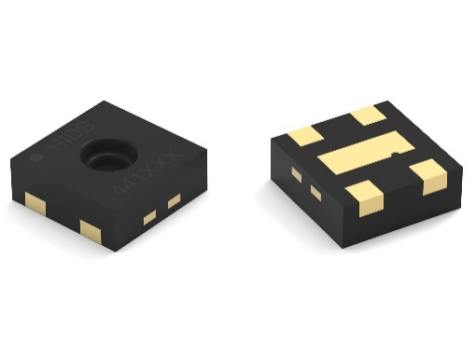
Source photo : Würth Elektronik

WSEN-HIDS – Capteur d’humidité avec capteur de température intégré

À propos du groupe Würth Elektronik eiSos
Le groupe Würth Elektronik eiSos est un fabricant de composants électroniques et électromécaniques pour l'industrie électronique et un facilitateur technologique pour des solutions électroniques pionnières. Würth Elektronik eiSos est l'un des plus grands fabricants européens de composants passifs et est actif dans 50 pays. Les sites de production situés en Europe, en Asie et en Amérique du Nord fournissent un nombre croissant de clients dans le monde entier.
La gamme de produits comprend : composants CEM, inductances, transformateurs, composants RF, varistances, condensateurs, résistances, quartz et oscillateurs, modules de puissance, bobines pour le transfert de puissance sans fils, diodes électroluminescentes, modules radio, connecteurs, Composants pour alimentations, switchs, boutons-poussoirs, plots de connexion de puissance, porte-fusibles, capteurs et solutions pour la transmission de données sans fils. Le portefeuille est complété par des solutions personnalisées.
L'orientation service inégalée de la société se caractérise par la disponibilité de tous les composants du catalogue en stock sans quantité minimum de commande, des échantillons gratuits et une assistance étendue via un personnel technico-commercial et des outils de sélection.
Würth Elektronik fait partie du groupe Würth, leader mondial sur le marché des techniques d'assemblage et de fixation. La société emploie 8200 personnes et a réalisé un chiffre d'affaires de 1,33 milliard d’euros en 2022.
Würth Elektronik : more than you expect !
Plus amples informations sur le site www.we-online.com
Autres informations :  Würth Elektronik France  Romain Méjean  1861, Avenue Henri Schneider  CS 70029  69881 Meyzieu Cedex  France  Mob : +33 6 75 28 45 24  Courriel :  romain.mejean@we-online.com  www.we-online.com | Contact presse :  HighTech communications GmbH  Brigitte Basilio  Brunhamstrasse 21  81249 München  Allemagne  Tél : +49 89 500778-20  Courriel :  b.basilio@htcm.de  www.htcm.de

